Check-In: Konvektion A
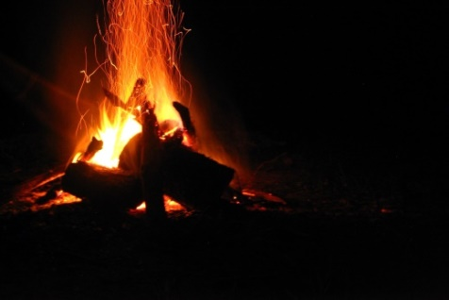
(CC0) von msbritt https://pixabay.com/de/feuer-funke-lagerfeuer-flamme-1873169/ (12.03.17)
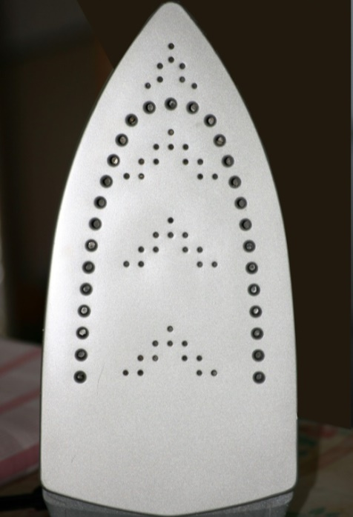
- Mia sitzt in der Nähe des Lagerfeuers. Ihr ist heiß, obwohl es ein kühler Abend ist. Erkläre, wie es dazu kommt.
© w.r.wagner / pixelio.de http://www.pixelio.de/media/262456 (12.03.17)
- In die Nähe neben dem Bügeleisen spürst du, wie warm es ist.
Die Energie kann dabei nicht durch Konvektion über-tragen werden. Erkläre.

 | kann ich | kann ich nicht
a) Energieübertragung durch Wärmestrahlung erklären
b) ) Mit den versch. Energietransportarten argumentieren
Check-In: Konvektion B

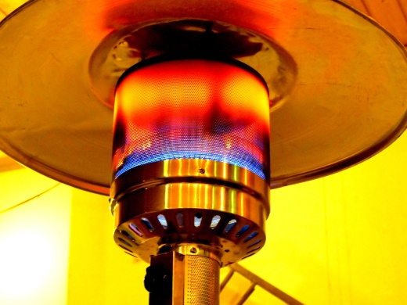
- Felix sitzt im Café bei einem Heizpilz. Ihm ist warm, obwohl es ein kühler Tag ist. Erkläre, wie es dazu kommt.
(CC0) von Harald Landsrath https://pixabay.com/de/heizpilz-glut-w%C3%A4rme-heizung-hitze-1706881/ (12.03.17)
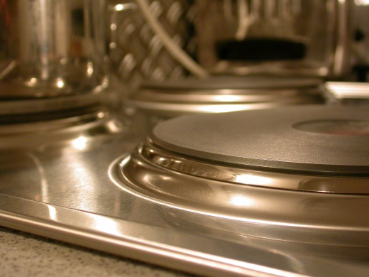
- In die Nähe einer Herdplatte spürst du, wie warm es ist.
Die Energie kann dabei nicht durch Wärmeleitung übertragen werden. Erkläre.
© Uwe Schindler / pixelio.de http://www.pixelio.de/media/49199 (12.03.17)

 | kann ich | kann ich nicht
a) Energieübertragung durch Wärmestrahlung erklären
b) ) Mit den versch. Energietransportarten argumentieren

